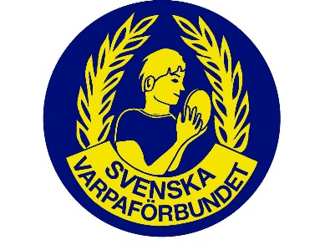
Svenska Varpaförbundets Antidopingprogram.

Bakgrund.
Enligt RF:s stadgar ska
SF aktivt jobba för en dopingfri verksamhet inom förbundet och sina medlemsföreningar samt upprätta plan för antidopingarbetet.
Den svenska idrottens antidopingreglemente kopplar till de globala dopingsreglerna i världsantidopingkoden (World Anti-Doping Code) och finns på RF:s hemsida.
Alla varpakastare och ledare är skyldiga att känna till dopingreglerna samt förstå att intag av kosttillskott alltid sker på egen risk.
På RF:s hemsida www.antidoping.se finner man den Röda listan över dopingklassade läkemedel.
Målet med idrottsrörelsens antidopingarbete är att tillförsäkra alla idrottsutövare dess självklara rätt att delta och tävla i en idrott fri från doping. För att nå målet förs kampen mot doping med olika medel på alla nivåer inom idrotten.
Organisation.
Antidopingansvarig utses av styrelsen och har en egen arbetsbeskrivning. Det är inte uppdelat utan den som är ansvarig har hand om alla frågor och uppstår det specifika frågor tas det i styrelsen.
Dopingkontroller.
Utförs av RF:s auktoriserande dopingkontrollfunktionärer. Svenska Varpaförbundet önskar främst tävlingskontroller i samband med SM.
Alkohol
Varpaförbundet utför egna kontroller när det gäller alkohol i samband med DM och SM. Detta är dock inga dopingkontroller då de utförs enligt varpans tävlingsregler. Alkohol finns inte med på dopinglistan men har varit ett problem inom sporten eftersom den kan ha lugnade effekt i lagom mängd. Det är även en säkerhetsfråga.

Information och utbildning.
Svenska varpaförbundet ska ha antidopinginformation på hemsida och i medlemstidningen Nabben. Antidopingfrågan bör nämnas i verksamhetsberättelsen. Målgrupperna som Svenska Varpaförbundet prioriterar i utbildnings/ informationsinsatser är seniorer på SM nivå och ungdomar som är på väg dit.
Svenska Varpaförbundet uppmanar alla medlemsföreningar att ”Vaccinera klubben mot doping ”. Förbundet ska även verka för att så många utövare som möjligt genomför e-utbildningen ”Ren vinnare”.
Vi ska också erbjuda våra medlemmar att medverka i SISU Idrottsutbildarnas föreläsningar om doping.

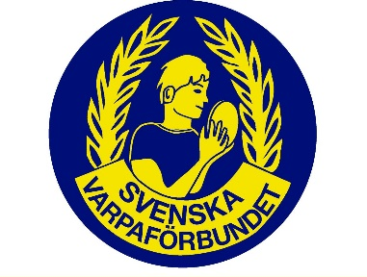
Svenska Varpaförbundets handlingsplan för antidoping.

Ansvarig för uppföljning och genomförande av alla aktiviteter på handlingsplanen är förbundets utsedde antidopingansvarig.
Verka för att alla medlemsföreningarna ska ”Vaccinera klubben” och då ha en ”morot” i form av att de föreningar som gör det ska få fri års avgift (det året) och så även vart 3:dje år när man uppdaterar föreningen.
Verka för att det ska finnas någon i varje förening som är antidoping ansvarig.
Verka för att man pratar om antidopning vid varje träff/ ledarmöten/ läger i alla föreningar och att det ska bli ett ”måste” på alla SF:s läger och möten.
I varje verksamhetsberättelse ska det finnas något om antidoping.
Möten som alltid tar upp antidopings arbete är på höstkonferens samt på årsmötet samt vid behov på VU-mötena. Uppföljning görs fortgående på dessa tillfällen.

